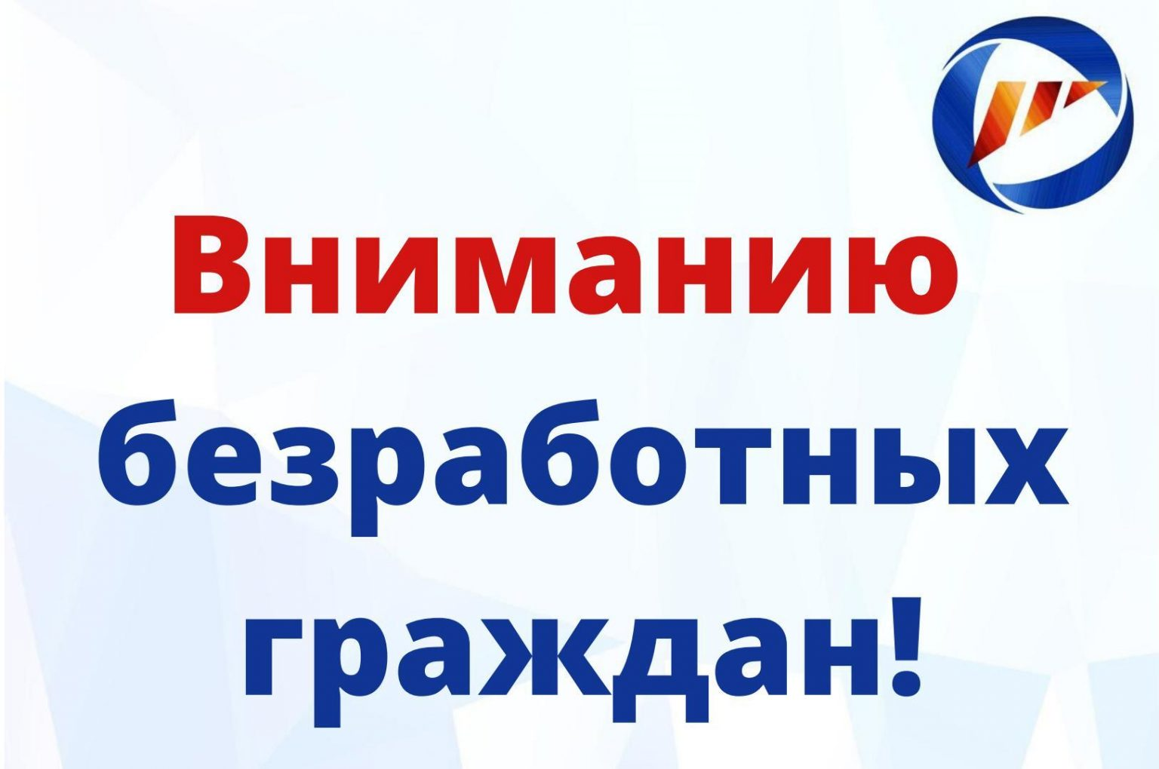

В соответствии с п. 17 (1) Постановления Правительства РФ от 8 апреля 2020 г. N 460 "Об утверждении Временных правил регистрации граждан в целях поиска подходящей работы и в качестве безработных, а также осуществления социальных выплат гражданам, признанным в установленном порядке безработными" (с изменениями и дополнениями от 29 декабря 2020 г.)
пособие по безработице выплачивается ежемесячно при условии прохождения гражданами, признанными в установленном порядке безработными, перерегистрации В УСТАНОВЛЕННЫЕ ОРГАНАМИ СЛУЖБЫ ЗАНЯТОСТИ СРОКИ.
Гражданин уведомляется центром занятости населения при личном посещении им центра занятости населения или с использованием личного кабинета информационно-аналитической системы или личного кабинета единого портала либо иным доступным способом о дате, времени и форме его перерегистрации.
Для целей настоящих Временных правил, в случае если гражданин НЕ ВЗАИМОДЕЙСТВУЕТ с центром занятости населения посредством видеосвязи либо в иной установленной органом исполнительной власти субъекта Российской Федерации форме в установленные дату и время, это приравнивается к нарушению безработным без уважительных причин сроков перерегистрации безработного.
Безработные граждане могут предъявить центру занятости населения через личный кабинет информационно-аналитической системы или личный кабинет единого портала либо иным доступным способом документы, подтверждающие наличие уважительных причин отсутствия взаимодействия. В случае длительного (более одного месяца) отсутствия взаимодействия без уважительных причин гражданина, признанного в установленном порядке безработным, с центром занятости населения центр занятости населения принимает решение о прекращении выплаты ему пособия по безработице с одновременным снятием его с учета в качестве безработного.

